Мектеп: Шығыс Қазақстан облысы Аягөз ауданы бойынша білім бөлімінің "№4 аралас жалпы орта білім беретін мектебі" КММ
Мұғалімнің аты-жөні: Ахметова Салима Сериковна
Сынып: 3
Сабақ тақырыбы
Жиын. Жиынның элементтері.
Осы сабақта қол жеткізілетін оқу мақсаттары 3.4.1.1 Жиын, оның элементтері, бос жиын ұғымдарын меңгеру;
3.4.2.3 Жиындармен жұмыс істеуде символдарын қолдану
Сабақ мақсаттары
Оқушылар:
- жиындардың берілу тәсілдерін біледі;
- жиындарды, олардың элементтерін, жиындардың бірігуі мен қиылысуын және жиындар арасындағы қатынастарды сипаттайды;
- Эйлер-Венн диаграммасын қолдану арқылы жиындар арасындағы қатынастар сипатын бейнелейді;
- Эйлер-Венн диаграммасын және іріктеу әдісін қолданып есептер шығарады.
Бағалау критерийлері
- Жиын, жиын элементтері, бос жиын ұғымдарын және белгіленулерін біледі, мысалдар келтіре алады;
- Жиындармен жұмыс істеуде символдарды дұрыс қолдана алады;
- Эйлер-Венн дөңгелектерін қолдану арқылы жиындарды кескіндей алады:
Пәнге тән лексика мен терминология:
- жиын, ішкі жиын;
- жиынның элементі;
- тиісті, тиісті емес;
- бос жиын;
- жиындардың қиылысуы, бірігуі;
- Эйлер-Венн дөңгелектері;
- oртақ элемент;
Бастапқы білім
Натурал сандар, оларға арифметикалық амалдар қолдана алу.
Сабақ барысы
Сабақтың жоспарланған кезеңдері
Сабақтың басы
1.Ұйымдастыру
1) « Арқаға сурет салу» ойсергегі арқылы жағымды психологиялық ахуал қалыптастырылады Бұл ойында барлық әрекеттерді үнсіз жасау керек. Оқушылар шеңбер құрып тұрады. Мұғалім ең артында тұрған оқушыларға бір заттың атауы жазылған қағаз ұсынады(мәселен, алма, алмұрт, гүл, кітап, ағаш, күн және т.б.). Тапсырма: соңында тұрған оқушы үндемей, алдында тұрған оқушының арқасына сол заттың суретін саусағымен салады. Арқасына сурет салынған оқушы алдында тұрғанның арқасына өзінің арқасына салынған затты салады. Суреттер салынып біткеннен кейін мұғалім соңғы оқушыдан арқасына салынған заттың атын сұрап, оны қағазда жазылған мен салыстырады.
2) «Көршіңді тексер» әдісі арқылы үй жұмысы тексеріледі.
3) «Алма түстері» топқа бөлу әдісі арқылы топқа бөлінеді. Оқушыларға алдын ала нөмірленген 10 карточка ішінен біреуін таңдау ұсынылады.
Сабақтың ортасы
- Жаңа сабақ. Тарихи мәлімет. Математикада ХІХ ғасырдың екінші жартысында жиын ұғымы пайда болды. Жиын ұғымының математикаға енуі жиын теориясын қалыптастырды. Жиын теориясының негізін қалаушы неміс математигі Георг Кантор (1845-1918) болды. «Балалар сіздер тақ және жұп нөмірлі екі топқа бөліндіңіздер. Яғни тақ сандар - тақ сандар жиыны, жұп сандар – жұп сандар жиыны болып табылады (оқушылар тақ сандар, жұп сандар ережесін еске түсіреді). Сонымен «белгілі бір ортақ қасиеттерге ие болып, белгілі бір заңдылықпен біріккен нәрселер, объектілер жиын (Р) деп аталады».
«Балалар, сендердің сөмкелеріңде не бар?», «Мектепте сіздерге білім беретін кімдер?» т.б. сұрақтар арқылы өмірден мысалдар келтіре отырып, жетелеу сұрақтарын қою әдісі арқылы жиын, жиынның элементтері туралы түсініктерін қалыптастырып, оқушыларға өз мысалдарын келтіруде, әр жиынның элементтерін және олардың санын (шектеулі, шектеусіз), ішкі жиынын атауды ұсынамын.
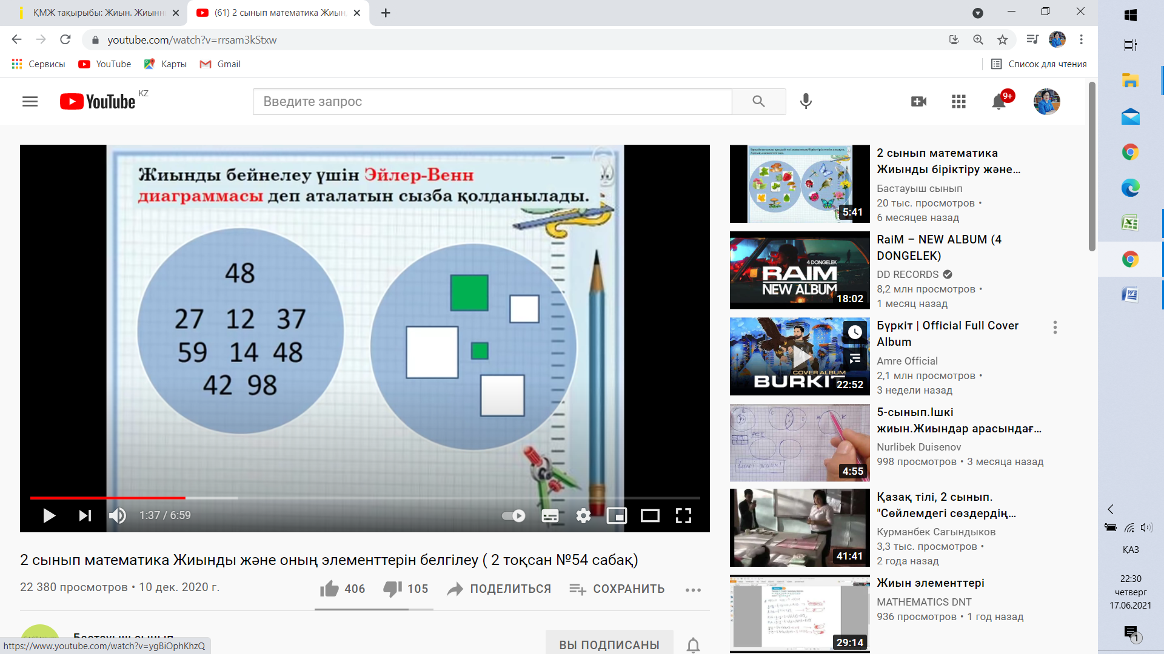
Жиынды құрайтын объектілер немесе денелер жиын элементтері деп аталады. Р=
Бірде –бір элементі жоқ жиын бос жиын () деп аталады. Мысалы, бірде - бір әріп жазылмаған дәптер бетіндегі әріптер жиыны. Бос жиын кез келген жиынның ішкі жиыны болады.
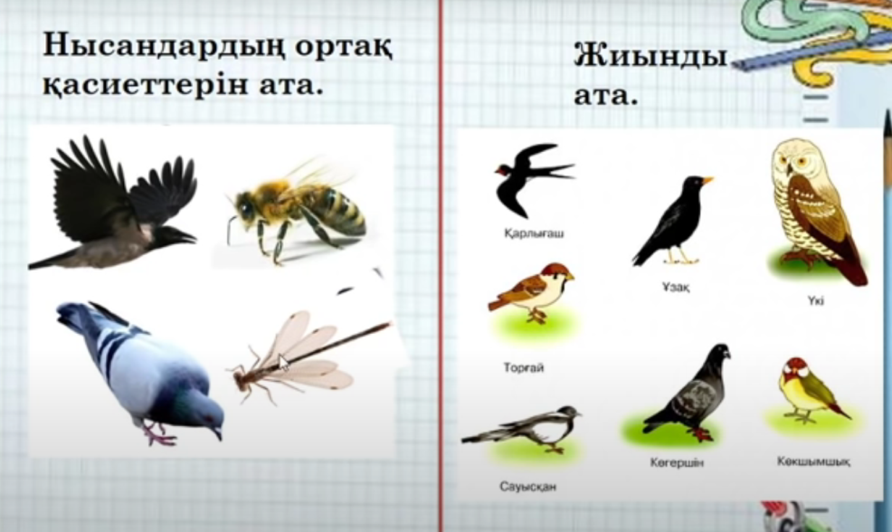
Сұрақ: Оқушылар 0 және 6 саны қандай сандар жиынына тиісті?
6 саны натурал сандар жиынына тиісті: 6
Егер a элементі В жиынына тиісті болса, оның жазылуы: а
1-суретте натурал сандар жиынына тиісті екені Эйлер-Венн дөңгелектері aрқылы кескінделген
1-сурет
0 саны натурал сандар жиынына тиісті емес: 0 N
Егер с элементі А жиынына тиісті болмаса, оның жазылуы: с А
2-суретте натурал сандар жиынына тиісті емес екені Эйлер-Венн
дөңгелектері aрқылы кескінделген
2- сурет
Егер В жиынының әрбір элементі А жиынына да тиісті болса, онда В жиыны А жиынының ішкі жиыны деп аталады.
Белгіленуі: А Оқылуы: В жиыны – А жиынының ішкі жиыны.
Мысалы, А= және В= А
3-суретте жиыны А жиынының ішкі жиыны екені Эйлер-Венн дөңгелектері
aрқылы кескінделген.
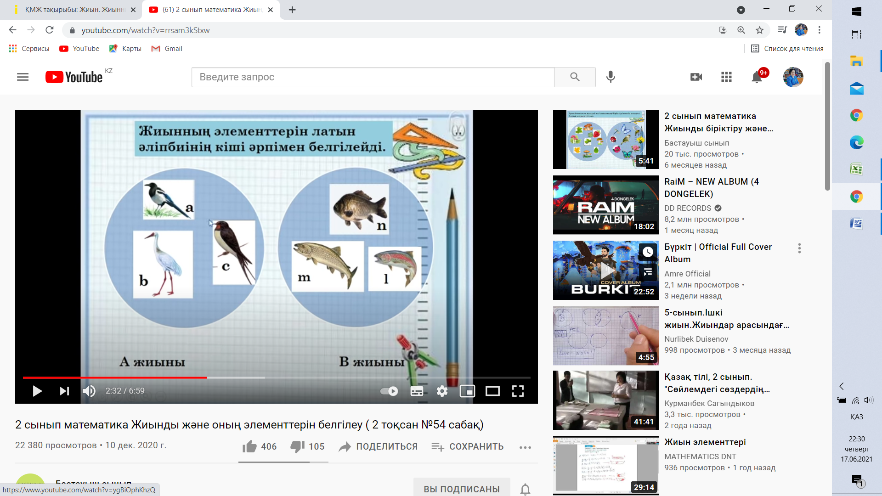
3- сурет
Топтық жұмыс.
А деңгейі
Жиындардың аттарын атаңдар:
а) нәрселерді санауда қолданылатын сандар жиыны;
ә) жазықтықтағы О нүктесінен бірдей қашықтықтағы нүктелер жиыны;
б) бір нүктеден шыққан екі сәуледен құралған фигуралар жиыны;
в) градустық өлшемі 90⁰-тан кіші бұрыштар жиыны.
В деңгейі
3, 4 және 5 цифрларының әрқайсысын бір рет қана пайдаланып, үш таңбалы сандардың А жиынын жазыңдар. Эйлер-Венн дөңгелектері арқылы кескіндеңдер.
С деңгейі
А= жиынынан
а) 3-ке қалдықсыз бөлінетін сандардың К жиынын элементтерімен жазыңдар;
ә) 2-ге қалдықсыз бөлінетін сандардың Е жиынын элементтерімен жазыңдар;
б) 6-ғе қалдықсыз бөлінетін сандардың Р жиынын элементтерімен жазыңдар;
в) 2-ге де, 3-ке де, 6-ға да қалдықсыз бөлінетін сандардың М жиынын элементтерімен жазыңдар.
Дескриптор: Білім алушы
-жиындарды ажырата алады
-Эйлер – Венн дөңгелектері арқылы кескіндейді
Жұптық жұмыс.
А деңгейі
Берілген жиынға тиісті , тиісті емес белгілерін пайдаланып жазыңдар:
18; 97;60;0,4; 100 сандарының қайсысы N жиынына тиісті, қайсысы тиісті емес?
В деңгейі
А= ; В= ; С= және D= жиындарының қайсысы
F= жиынының ішкі жиыны? Белгіленуін пайдаланып жазыңыз
С деңгейі
Жиындар қалай аталады:
- 1-ге және сол санның өзіне тең әр түрлі екі ғана бөлгіші бар натурал сандар жиыны;
- 2-ге қалдықсыз бөлінетін сандар жиыны;
Дескриптор: Білім алушы:
-сандардың берілген жиынға тиісті, тиісті емес екенін анықтайды
-жиынның ішкі жиынын көрсетеді
-жиындарды ажырата алады
Жеке жұмыс
А деңгейі
Мына сөздердегі әріптер жиынын элементтермен жазыңдар:
- «Математика» сөзіндегі әріптердің А жиынын
- «Квадрат» сөзіндегі әріптердің В жиынын
- «Куб» сөзіндегі әріптердің С жиынын
В деңгейі
Сынып оқушыларының жиыны – L. Сыныптағы «Жеңіл атлетика» үйірмесіне қатысатын оқушылар жиыны – К. К және L жиындарын Эйлер – Венн дөңгелектері арқылы кескіндеңдер
Дескриптор: Білім алушы
-әріптердің берілген жиынға тиістігін анықтайды
-Эйлер – Венн дөңгелектері арқылы кескіндейді
С деңгейі
Бір топтағы туристтердің 10-ы қазақ тілін біледі, 8-і орыс тілін біледі, олардың 3-еуі қазақ тілін де, орыс тілін де біледі. Топта барлығы неше турист бар?
Өзін-өзі және өзара бағалау
Оқушының аты-жөні:
Сабақтың соңы

Үйге тапсырма: «Денің сау болсын десең...» құндылығына есеп құрастыру
Рефлексия
Оқушылар келесі сөйлемдерді аяқтайды:
- Мен білдім…
- Мен үйрендім
- Маған қызықты болды…
- Маған қиын болды …
- Мен шығара алдым…

